HƯỚNG DẪN CÀI ĐẶT

Cài đặt phần mềm “ Quản lý cây gia phả “ không phải là điều quá khó nhưng chỉ thực sự khó đối với những người mới làm quen với máy tính. Vì vậy, để sử dụng được tiện ích này, trước khi phải thực hiện những bước cài đặt sau:

**Bước 1:** Đầu tiên bạn mở file cài đặt lên.  
  
Click vào file **QuanLyCayGiaPha.msi** , một cửa sổ thông báo bước đầu để cài đặt Quản lý gia phả, chọn **Next.**

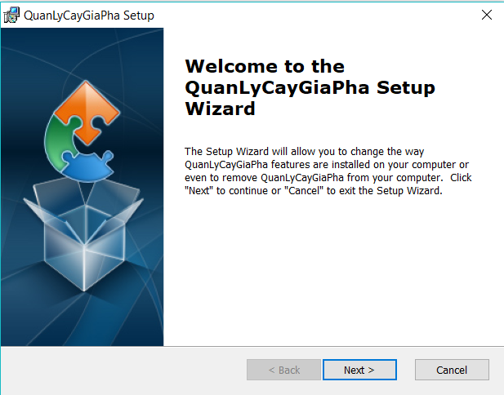

**Bước 2:**Tiện ích yêu cầu bạn phải lưu cài đặt trong một thư mục được mặc định sẵn, lưu trong ổ đĩa **C:\**, hoặc click **Browse** để chọn lựa thư mục mà mình mong muốn để đặt file cài đặt.Sau đó nhấn Next

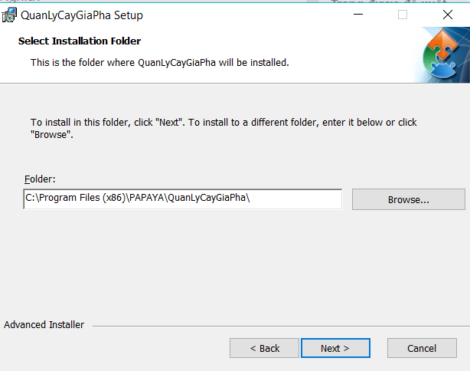

**Bước 3:** Click chuột vào Install, tiện ích sẽ giúp bạn cài đặt Quản lý cây gia phả.

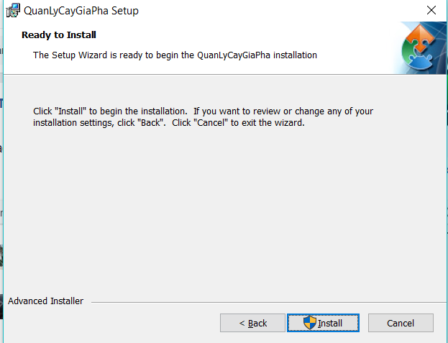

Cuối cùng, chỉ việc chọn **Finish** là đã hoàn thành công việc cài đặt. Nếu bạn chọn Launch QuanLyCayGiaPha thì khi **Finish,** phần mềm sẽ được bật lên.

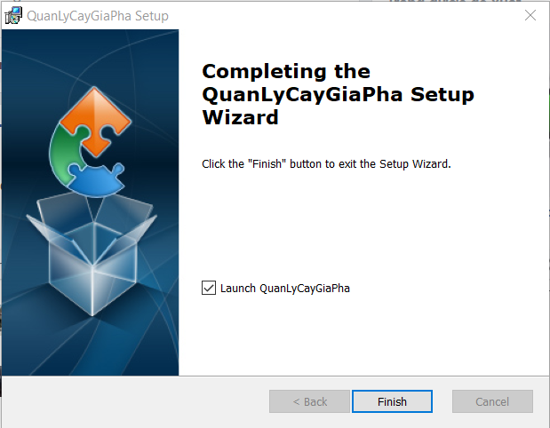

Đã xong các bước cài đặt phần mềm Quản lý cây gia phả. Và đây là giao diện phần mềm khi cài đặt xong.

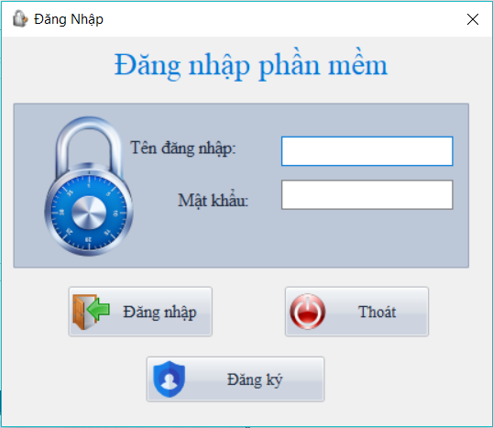

**Lưu ý:** Để có thể chạy được phần mềm, bạn vào thư mục **Data** trong file cài đặt và chạy file

**Create database.bat**  
  
